Задания школьного этапа всероссийской олимпиады
школьников по географии.
2019 – 2020 учебный год.
6 класс.

Время выполнения заданий - 90 минут.
Максимальное количество баллов – 51.

I ТЕСТОВЫЙ ТУР
Выбрать один правильный ответ. (17 баллов, по 1 баллу задание, кроме 16 задания)
1. Как называется наука, изучающая природу земной поверхности?
А) Экономическая география Б) Этнография В) Физическая география Г) Топография
2. Укажите государство, в котором был изобретён компас?
А) Индия Б) Китай В) Египет Г) Англия
3. Кто первым употребил термин «география»?
А) Пифагор Б) Эратосфен В) Аристотель Г) Геродот
4. Прибор, предназначенный записывать колебания земной коры, это:
А) Термометр Б) Барометр В) Компас Г) Сейсмограф
5. В каком городе находится резиденция Деда Мороза?
А) Москва Б) Санкт-Петербург В) Великий Устюг Г) Мурманск
6. Мореплаватель, офицер русского флота, капитан - командор, исследовал северные и восточные берега России. О ком идёт речь?
А) В.И.Беринг Б) Ф.Ф.Беллинсгаузен В) М.П.Лазарев Г) Ю.Ф.Лисянский
7. Самая длинная река Евразии:
А) Нил Б) Миссисипи В) Янцзы Г) Амазонка
8. К объектам живой природы относится?
А) Листопад Б) Звезда В) Утконос Г) Кристалл
9. Какая из стран мира территориально находится сразу в двух частях света?
А) Соединённые Штаты Америки Б) Египет В) Австралия Г) Россия
10. Как называется верхний плодородный слой земли?
А) Почва Б) Дерн В) Чернозем Г) Поверхность
11. Какая гора является высочайшей вершиной мира?
А) Килиманджаро Б) Эльбрус В) Аконкагуа Г) Эверест
12. Какой материал для письма изготавливался из болотной травы, растущей на берегах Нила?
А) Фольга Б) Папирус В) Калька Г) Пергамент
13. Какое атмосферное явление мы не можем наблюдать в нашем крае?
А) Туман Б) Изморось В) Радуга Г) Торнадо
14. О каком природном объекте идёт речь? "Это горячий источник, время от времени бьет фонтаном".
А) Вулкан Б) Гора В) Гейзер Г) Озеро
15. Какой остров является самым большим на планете?
А) Сахалин Б) Сомали В) Мадагаскар Г) Гренландия.
16. Установите соответствие, между природными зонами и их обитателями. Впишите в таблицу цифры выбранных ответов. (2 балла за задание)

Обитатели:  А) Скунсы, куница, ондатра, черные медведи, рыси  Б) Северные олени, белые медведи, песцы, полярные волки, овцебыки.  В) Аллигаторы, лягушки-быки, аллигаторовы черепахи.  Г) Антилопы, бизоны, суслики. | Природные зоны: 1. Тундра 2. Переменно-влажные леса 3. Тайга 4. Степь

А | Б | В | Г

II. Аналитический тур

1. Задание выполнятся с использованием приведённого ниже фрагмента топографической карты. (4 балла – по 1 баллу за каждый правильный ответ)

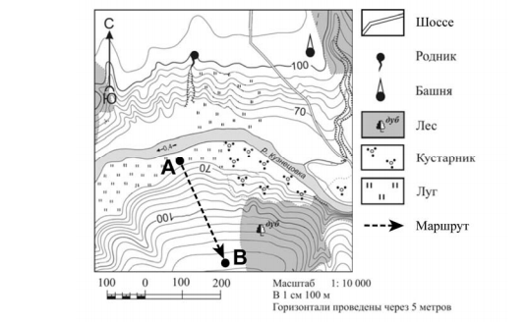

А) На каком берегу реки Кузнецовки находится башня? Ответ. ________________________________ Б) В каком направлении от башни расположен родник? Ответ. ________________________________
В) Какова протяжённость проложенного на карте маршрута А–В? Для выполнения задания используйте линейку. Расстояние измеряйте по центрам точек. Ответ.________________________________ Г) Какой из изображённых на фотографиях объект может быть сооружён на участке, по которому проходит маршрут А–В? Запишите в ответе номер фотографии 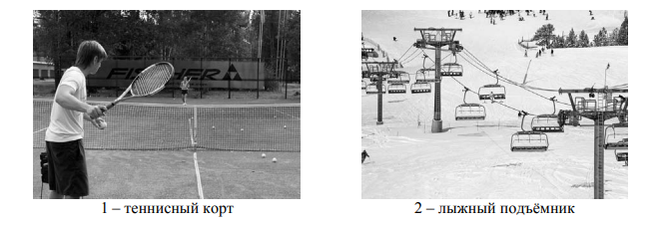
Ответ. Объект ________________

2. Решить филворд. (8 баллов – по 1 баллу за каждый правильный ответ)
Двигаясь по горизонтали или вертикали, соберите из букв слова, связаны с названием горных пород. Помните: каждая буква может использоваться только один раз, двигаться можно только о горизонтали или вертикали, слова могут размещаться в любом направлении, «ломаться» под прямым углом, но нигде не пересекаться. В данном филворде задействованы не все буквы.
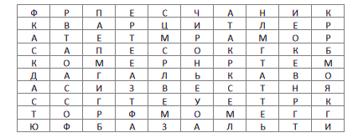

3. Исправить географические ошибки (10 баллов – по 1 баллу за каждый правильный ответ)
1. Город Сахалин ____________________
2. Охотский залив ___________________
3. Море Муррей _____________________
4. Нагорье Кавказ ____________________
5. Остров Кракатау ___________________
6. Азовское озеро ____________________
7. Вулкан Онтарио ___________________
8. Река Фобос _______________________
9. Планета Луна ______________________
10. Материк Америка _________________

4. Какое грозное явление природы изображено на рисунке? Почему оно возникает? Чем опасно данное явление? (7 баллов)
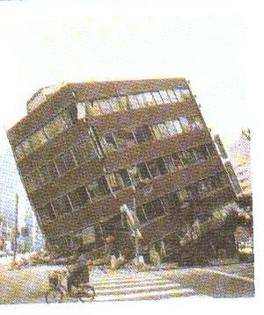

5. Объясните, почему во время грозы сначала видно молнию, а только затем слышим раскаты грома? (5 баллов)

